Varmefylde

## Formål

*Her skal du kort forklare, hvad formålet med eksperimentet er. Det behøver ikke fylde mere end 1-2 sætninger.*

## Opstilling

*Her skal du forklare, hvilket udstyr der anvendes til eksperimentet, og hvordan det er stillet op. Forklar ud fra tegningen nedenfor.*

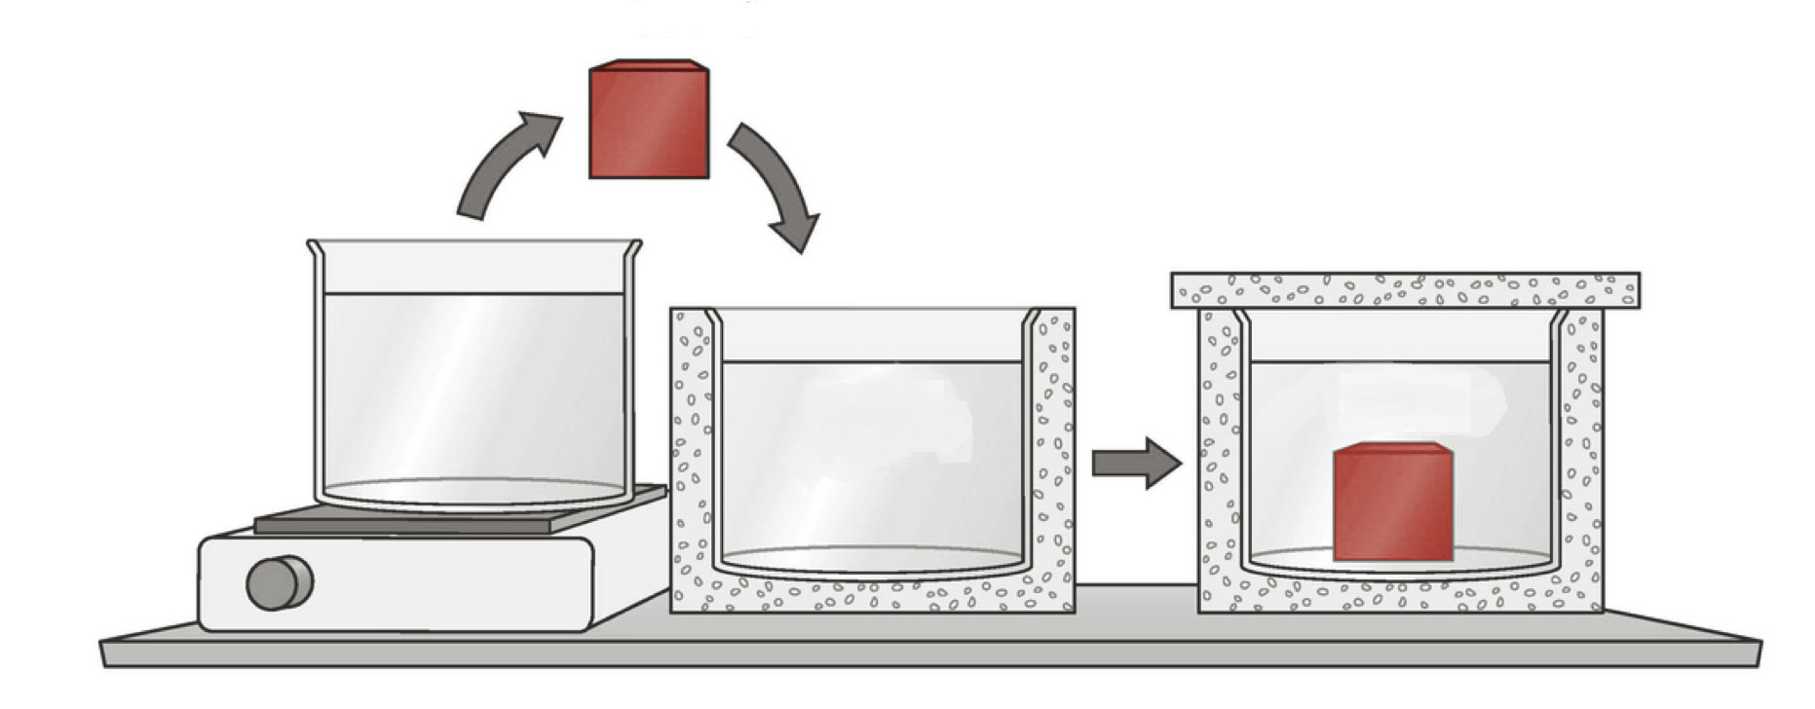

## Teori

*Her skal du forklare teorien bag eksperimentet. Det drejer sig særligt om de matematiske formler, vi bruger senere i databehandlingen.*

*Nedenfor er vist de formler, der er relevante for dette eksperiment. Forklar med dine egne ord, hvad de siger.*

$$∆E_{system}=0$$

$$∆E_{vand}+∆E_{metal}=0$$

$$∆E_{metal}=-∆E_{vand}$$

$$m_{metal}⋅c_{metal}⋅∆T_{metal}=-m_{vand}⋅c_{vand}⋅∆T_{vand}$$

$$c_{metal}=-\frac{m_{vand}⋅c_{vand}⋅∆T_{vand}}{m_{metal}⋅∆T_{metal}}$$

## Måleresultater

*Her skal du angive dine måleresultater. Husk altid også at angive enheden. Du kan bruge tabellen nedenfor. Her er plads til målinger på 6 ordener, men du har muligvis flere eller færre.*

|  |  |  |  |  |  |
| --- | --- | --- | --- | --- | --- |
| Metal nr. | $$m_{vand} (kg)$$ | $$m_{metal} (kg)$$ | $$T_{vand, 1 }(℃)$$ | $$T_{metal, 1}(℃)$$ | $$T_{vand, 2}=T_{metal, 2}(℃)$$ |
| 1 |  |  |  |  |  |
| 2 |  |  |  |  |  |
| 3 |  |  |  |  |  |
| 4 |  |  |  |  |  |
| 5 |  |  |  |  |  |

## Databehandling

*Her skal du foretage de konkrete udregninger. Husk enheder og et passende antal mellemregninger.*

*Brug denne værdi for vands varmefylde:*

$$c_{vand}=4,18\frac{kJ}{kg∙℃}$$

## Diskussion og konklusion

*Prøv at identificere metallet ud fra tabelværdierne nedenfor.*

|  |  |
| --- | --- |
| Metal | Varmefylde  [$kJ/kg/℃$] |
| Aluminium | 0,896 |
| Bly | 0,125 |
| Jern | 0,449 |
| Kobber | 0,385 |

*Derudover skal du beregne, hvor meget din målte varmefylde afviger fra det, du mener er den korrekte varmefylde ud fra tabellen. Brug denne formel:*

$$Afvigelse i \%=\frac{Målt værdi-Tabelværdi}{Tabelværdi}·100\%$$

*I praksis vil man næppe få nøjagtigt det samme resultat som i tabellen. Derfor skal du prøve at forklare, hvordan afvigelsen kan opstå. Hvor kan der være måleusikkerheder? Hvor store er de ca.? Kan der være fejlkilder? Osv.*